Публичный доклад начальника Управления образования администрации Нижнетуринского городского округа Л.В. Заляжных
за 2014-2015 учебный год.
Тема: «Результаты и перспективы развития системы образования в Нижнетуринском городском округе»

Муниципальная образовательная политика Нижнетуринского городского округа строится с учетом социально- экономических, культурных, демографических особенностей территории. Система образования представлена образовательными учреждениями, ориентированными на удовлетворение потребностей, запросов и интересов потребителей, способна обеспечить равный доступ детей к получению качественного образования.
Цель образовательной политики в Нижнетуринском городском округе – повышение доступности и качества предоставляемых образовательных услуг населению за счет эффективного использования материально-технических, кадровых, финансовых и управленческих ресурсов.
Управление образования, муниципальные образовательные учреждения осуществляют деятельность, направленную на решение задач, связанных с реализацией Указов Президента Российской Федерации от 7 мая 2012 года «О мерах по реализации государственной политики в области образования и науки».
Качественное дошкольное образование сегодня - существенный резерв повышения качества и доступности последующих уровней образования. Одним из приоритетных направлений развития муниципальной дошкольной образовательной системы Нижнетуринского городского округа является обеспечение государственных гарантий доступности, равных возможностей получения дошкольного образования и повышения его качества.
В ведении Управления образования находятся 11 дошкольных образовательных учреждений и 2 общеобразовательных учреждения с группами дошкольного образования. Общая мощность 1793 места при количестве посещающих 1818 детей. Сеть учреждений дошкольного образования дифференцирована по направлениям развития личности воспитанников, также функционирует центр развития ребенка Гнездышко. Доля детей дошкольного возраста, охваченных различными формами дошкольного образования, составляет 84,7 %.
Сеть учреждений ДО | Общая мощность, мест | Количество детей, посещающих ДОУ, чел.
11 дошкольных образовательных учреждений | 1793 | 1818
2 общеобразовательных учреждения с группами дошкольного образования | 1793 | 1818
В соответствии с Указами Президента РФ целенаправленно осуществлялись мероприятия «дорожной карты» по ликвидации очередности в дошкольных образовательных учреждениях в возрасте от 3 до 7 лет. Коэффициент охвата детей в возрасте от 3 до 7 лет дошкольным образованием составляет 100%. Актуальная очередь детей в дошкольные организации в возрасте от 1 года до 2 лет составляет 72 человека.
Показатель доступности дошкольного образования на территории Нижнетуринского городского округа составляет 100% для детей предшкольного возраста и детей в возрасте от 2 лет.
Средняя наполняемость групп по в дошкольных организациях составляет 18,3 ребенка, при этом в городских детских садах наполняемость несколько выше, чем в сельских.
В дошкольных организациях реализуются образовательные программы в соответствии с федеральным государственным образовательным стандартом дошкольного образования.
Особое внимание в течение года уделялось вопросу сохранения и укрепления здоровья воспитанников. В учреждениях созданы медико-социальные условия, направленные на сохранение и укрепление здоровья воспитанников, внедряемая система целенаправленных лечебно-профилактических мероприятий дает результаты в снижении заболеваемости детей.
Приоритетными задачами в области дошкольного образования на наш взгляд являются: развитие вариативных форм предоставления услуг дошкольного образования за счет предоставления дополнительных платных услуг в виде: групп кратковременного пребывания для детей раннего возраста, дополнительные образовательные услуги. Также необходимо уделить особое внимание инновационному развитию. Развитие инновационной структуры способствует совершенствованию инновационной модели образовательного пространства в условиях реализации приоритетных направлений в сфере образования, а также привлечения дополнительных инвестиций в виде грантовой поддержки; увеличению доли педагогов, повышающих свой профессиональный уровень и квалификацию, что также позволит установить партнерские отношения и связи, и в целом, формирует позитивный имижд дошкольных организаций.
Учитывая, что на территории городского округа функционирует Центр развития ребенка «Гнездышко», необходимо изучить имеющиеся ресурсы (материально-технические, кадровые) и принять решение об определении направления инновационной деятельности. Одним из актуальных направлений является: обновление условий предоставления услуг дошкольного образования в соответствии с ФГОС дошкольного образования.
В 9 муниципальных общеобразовательных учреждениях численность учащихся в 2014 году составила 2762 обучающихся.
При положительной динамике рождаемости в течение последних лет наблюдается тенденция увеличения численности обучающихся в городских и сельских общеобразовательных учреждениях. Доступность общего образования составляет 100%.
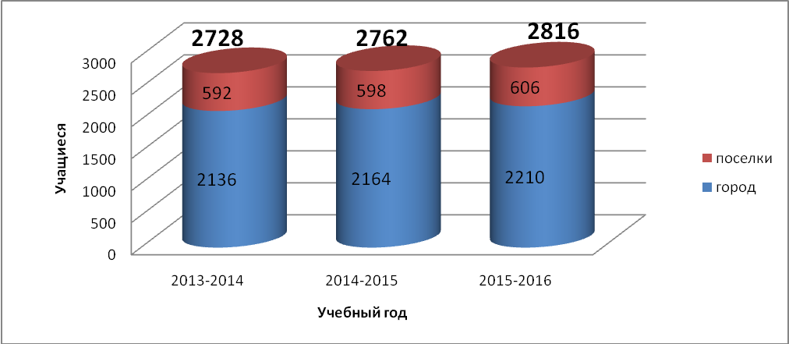
Средняя наполняемость классов составляет 20 человек, по городским учреждениям – 22,8 учеников, в сельских – 14,8. В сравнении с предыдущим годом данный показатель остается стабильным.
В рамках контроля за качественным предоставлением муниципальных услуг в сфере образования Управлением образования не было зарегистрировано ни одного необоснованного отчисления учащегося из школы, отказа от приема детей на обучение в общеобразовательные учреждения округа.
 | Сеть учреждений общего образования | Средняя наполняемость классов | Доступность общего образования
Город | 5 | 14,8 | 100%
Село | 4 | 22,8 | 100%
Итого по Нижнетуринскому городскому округу | 9 | 20 | 100%
На повторный курс обучения оставлены 9 учащихся, что составляет 0,37% от общего количества школьников.
Вариативность образования в Нижнетуринском городском округе достигается за счет открытия в общеобразовательных учреждениях классов различной направленности: с углубленным изучением отдельных предметов (Нижнетуринская гимназия) и специальных (коррекционных) классов. К сожалению, не реализуется предпрофильная и профильная подготовка.
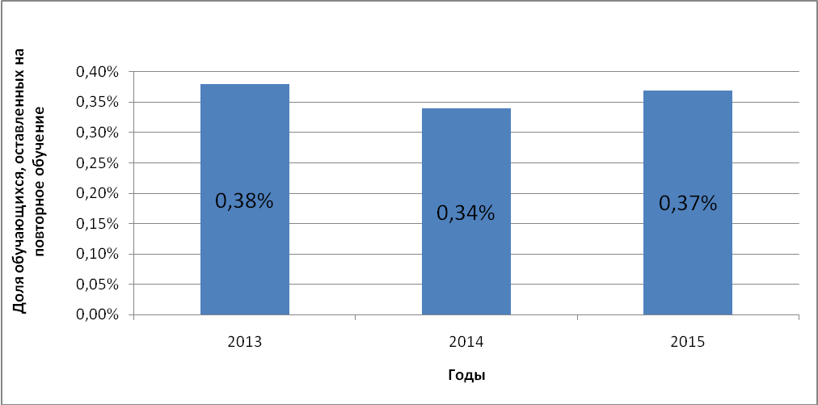
Одной из ключевых задач школьного образования является модернизация профориентационной работы с учащимися, формирование у них мотивации на выбор профессий и специальностей, актуальных для экономики области, округа и города, в том числе посредством реализации предпрофильной подготовки, и профильного обучения в 10-11 классах. Учитывая, что удаленность ряда школ города незначительна, возможно создание сетевой модели профильного обучения на уровне среднего общего образования, для чего необходимо провести детальный анализ кадровых, материально-технических ресурсов в каждой образовательной организации и принять решение о реализации того или иного профиля или профилей обучения. Такая оптимизация ресурсов будет способствовать формированию конкурентной образовательной среды, развитию многообразия образовательных программ, необходимых для удовлетворения различных потребностей граждан в общем образовании.
В соответствии с распоряжением правительства РФ от 24 декабря 2013 года «Об утверждении Концепции развития математического образования в РФ», необходимо укрупнение имеющихся ресурсов по реализации концепции физико-математического образования путем создания ресурсного центра на базе одной образовательной организации. Деятельность и структуру данного центра возможно заявить как региональную инновационную площадку, с целью оказания научно-методической и грантовой поддержки.
В 2015 году 88 (94,6%) выпускников средней школы получили аттестаты о среднем общем образовании. Доля выпускников, награжденных медалями, увеличилась по сравнению с прошлым годом и составила 26,9% от общего количества выпускников или 25 человек.
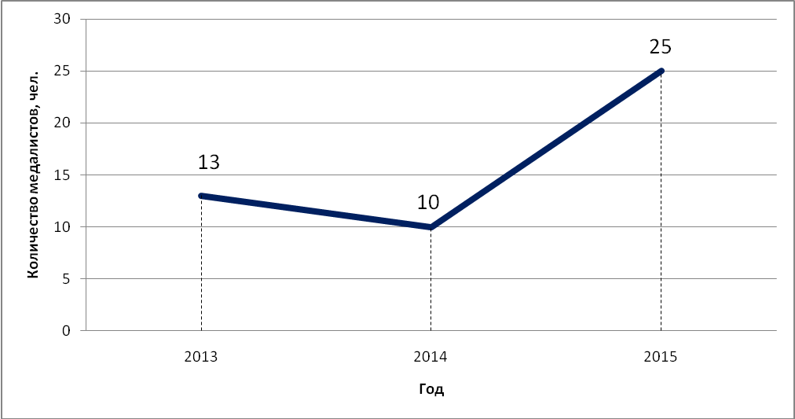
Из 252 (97,3%) выпускников основной школы, получивших аттестат об основном общем образовании, 19 человек получили аттестаты с отличием, что составляет 7% .
В Нижнетуринском городском округе наблюдается стабильность показателей, характеризующих успешность освоения обучающимися образовательных программ. В 2015 году наблюдается повышение на уровне среднего образования качественной успеваемости на 29% и составляет 74%. На уровне начального и основного общего образования показатели практически неизменны в сравнении с прошлым учебным годом и составляют 48% и 35% соответственно.
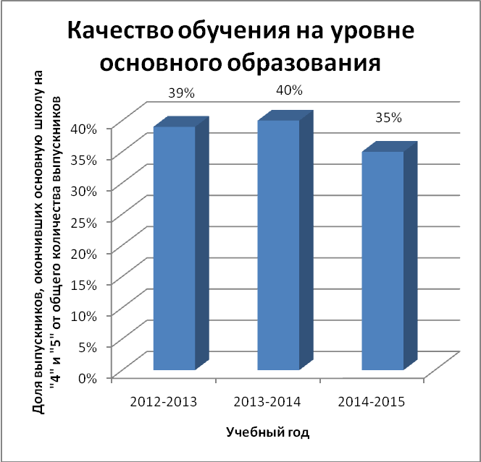
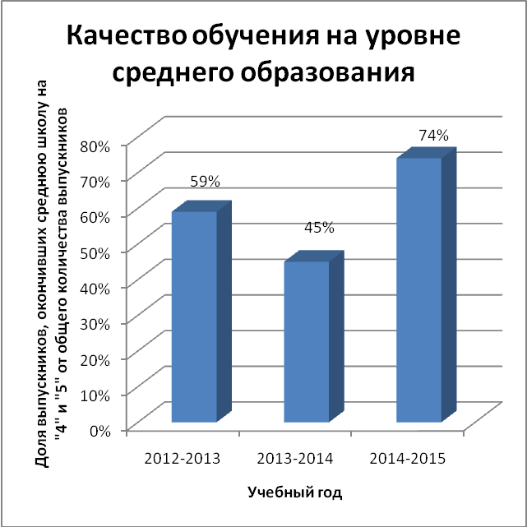
Ежегодно совершенствуется процесс управления подготовкой и проведением единого государственного экзамена, обеспечивающий повышение его эффективности.
Управление образования обеспечивает организацию, координацию и контроль управленческих и педагогических действий по подготовке и проведению государственной итоговой аттестации по образовательным программам основного общего и среднего общего образования. В течение прошлого учебного года в полном объеме реализован План мероприятий по подготовке к проведению государственной итоговой аттестации по образовательным программам основного общего и среднего общего образования.
Для осуществления наблюдения за ходом проведения государственной итоговой аттестации было аккредитовано 19 общественных наблюдателей. Нарушения в период проведения государственной итоговой аттестации не выявлены. Апелляций по нарушению процедуры проведения экзаменов от участников не поступало.
В 2015 году экзамены в форме единого государственного экзамена в Нижнетуринском городском округе проводились по 12 предметам. В едином государственном экзамене приняли участие 93 человека. Активность участия наших выпускников (процент выпускников, сдававших 3 экзамена) составила 53,7%.
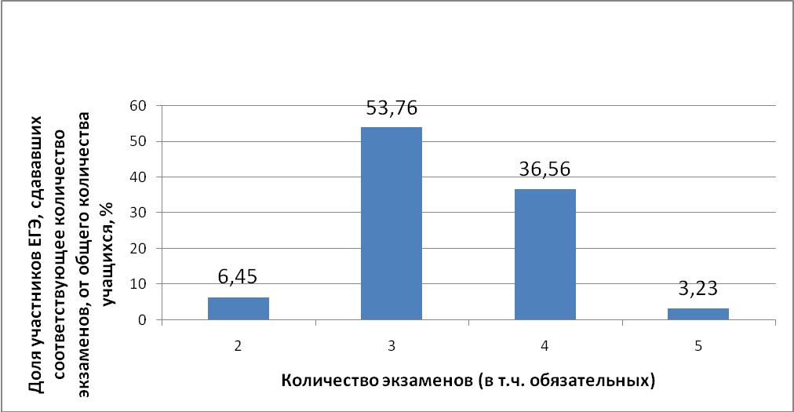

Все выпускники 11 классов преодолели минимальный порог по русскому языку. Вместе с тем, по математике преодолели минимальный порог: по базовой части – 94,1%, по профильной части – 67,9%. Результаты ЕГЭ по математике позволяют сформулировать вывод о недостаточном уделении внимания вопросу качества образования со стороны административно-управленческого персонала образовательных организаций. Для устранения причин, повлиявших на результаты экзаменов по математике необходимо провести детальный анализ в первую очередь кадровых, может быть и материально-технических ресурсов и не допустить повторение данной ситуации уже в 2015-2016 учебном году.
Выпускники общеобразовательных учреждений не набрали минимального количества баллов по следующим предметам в сравнении с областными показателями:
Предмет | Свердловская область | Нижнетуринский городской округ
Русский язык | 0,03 | 0
Математика базовая | 1,38 | 5,9
Математика профильная | 19,92 | 32,1
Физика | 3,54 | 0
Химия | 3,86 | 0
Биология | 9,27 | 23,1
История | 8,57 | 5,3
Английский язык | 1,47 | 0
Французский язык | 0 | 0
Обществознание | 9,32 | 7,9

По результатам 2015 года средний балл по Нижнетуринскому городскому округу по математике, русскому языку, физике, биологии, истории, английскому языку, обществознанию ниже областных показателей.

Предмет | Свердловская область | Нижнетуринский городской округ
Русский язык | 71,05 | 70,67
Математика профильная | 51,8 | 45,12
Физика | 52,31 | 51,17
Химия | 60,28 | 65,4
Биология | 54,71 | 47,85
История | 50,12 | 49,52
Английский язык | 63,4 | 49,17
Обществознание | 58,6 | 55,86

Одним из показателей качества подготовки выпускников является количество учащихся, набравших по результатам ЕГЭ 81 балл и более.
Предмет | 2013 год | 2014 год | 2015 год
Русский язык | 16,47 | 13,13 | 20,43
Математика профильная | 1,18 | 0 | 0
Физика | 0 | 0 | 0
Химия | 0 | 0 | 0
Биология | 0 | 0 | 0
История | 0 | 0 | 1,08
География | 100 | 0 | нет участников
Английский язык | 25 | 0 | 0
Обществознание | 2,04 | 2,02 | 2,15

По результатам государственной итоговой аттестации по образовательным программам основного общего образования 99,2% выпускников 9-х классов набрали пороговые значения по русскому языку, по математике – 98,1. Качество знаний по обязательным предметам составило 77,4% по русскому языку и 42,8% по математике.
Предмет | Количество участников ОГЭ | Успешность, % | Средняя отметка
Русский язык | 257 | 99,2 | 4,09
Математика | 257 | 98,1 | 3,48
Физика | 2 | 100 | 4
Информатика и ИКТ | 1 | 100 | 4
История | 1 | 100 | 4
Обществознание | 2 | 100 | 4

Одним из приоритетных направлений в образовании является предоставление детям с ограниченными возможностями здоровья условий для получения образования.
Для обучающихся с ограниченными возможностями здоровья открыты специальные (коррекционные) классы на базе СОШ № 7. На основании медицинских заключений врачебной комиссии в 2014 году индивидуально обучалось 16 человек. Обучение детей с ограниченными возможностями здоровья осуществляется инклюзивно через реализацию индивидуального образовательного маршрута, разработанного в соответствии с особенностями развития детей, и получение индивидуальной помощи педагогов-психологов.
В структуру внешкольных учреждений входят 4 муниципальных образовательных учреждения дополнительного образования детей, численностью занимающихся в них 1905 детей.
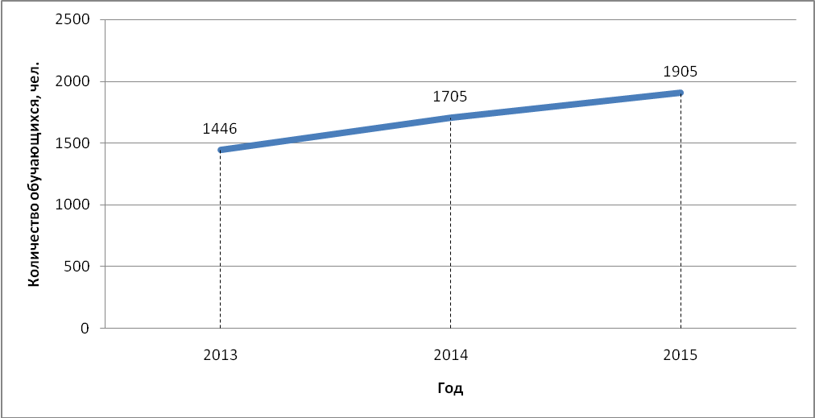
С учетом занятости в нескольких объединениях охват детей дополнительным образованием в учреждениях дополнительного образования детей Нижнетуринского городского округа составляет 70,8%.
В 2014-2015 учебном году сохранился контингент учащихся, занимающихся дополнительным образованием на базе учреждений общего образования и составляет 44,2% - 1229 человек.
В муниципальных учреждениях дополнительного образования детей:
- наблюдается позитивная динамика как по охвату детей дополнительным образованием, так и по качеству предоставляемых образовательных услуг, что позволяет обучающимся (воспитанникам) и педагогам дополнительного образования результативно принимать участие в конкурсах различного уровня.
Задачами на ближайший период является разработка механизма привлечения негосударственного сектора в сферу предоставления услуг дополнительного образования, формирование эффективной межведомственной системы управления развитием дополнительным образованием. Необходимо продолжить работу по расширению спектра дополнительных образовательных услуг, в том числе услуг научно-технического направления, в соответствии с реализацией концепции физико-математического образования в Нижнетуринском городском округе.
В плановом режиме в 2014 году осуществлялся процесс введения и реализации федеральных государственных образовательных стандартов начального общего образования.
С 01 сентября 2014 года 100% учащихся 1-4 классов (170 учащихся) обучались по ФГОС начального общего образования.
Реализуется муниципальная программа по обеспечению условий, соответствующих требованиям федерального государственного стандарта начального общего образования, планы-графики общеобразовательных учреждений.
Обеспечены кадровые, материально-технические условия реализации стандарта: образовательными учреждениями приобретено и установлено необходимое учебно-лабораторное оборудование, учащиеся обеспечены учебными пособиями, соответствующими требованиям нового стандарта.
Осуществляется методическая поддержка учителей в рамках работы муниципальных методических объединений учителей начальных классов.
Федеральный государственный стандарт основного общего образования реализуется в 4 образовательных организациях (МАОУ «Нижнетуринская гимназия», МБОУ «СОШ №1», МБОУ «СОШ №2», МБОУ «СОШ №7»), образованием по новым стандартам охвачен 241 учащийся. С 01.09.2015 года федеральный стандарт будет реализовываться во всех 5 классах образовательных организаций.
В Нижнетуринском городском округе реализуются мероприятия, направленные на представление опыта работы педагогов и руководителей образовательных учреждений по реализации стандарта: семинары, совещания, индивидуальные консультации и методические рекомендации. На сайтах образовательных организаций функционируют разделы «Федеральный государственный образовательный стандарт», в которых размещаются стандарты, распорядительные документы, связанные с организацией учебной деятельности и информационно-методические материалы.
В целях реализации Концепции общенациональной системы выявления и развития молодых талантов, муниципальной программы «Развитие образования в Нижнетуринском городском округе» ежегодно проводятся предметные олимпиады, научные конференции и иные интеллектуальные конкурсы для одаренных детей и талантливой молодежи. Количество участников интеллектуальных конкурсов возрастает из года в год.
Увеличение числа участников мероприятий областного, общероссийского уровней связано с возрастающей активностью общеобразовательных учреждений, а также с доступностью мероприятий, проводимых в дистанционной (заочной) форме.
58 учащихся образовательных учреждений Нижнетуринского городского округа, добившихся успехов в учебе, спорте и являющихся победителями или призерами международных, всероссийских, региональных, окружных и муниципальных олимпиад являются получателями именных стипендий главы Нижнетуринского городского округа.
Всероссийская олимпиада школьников в 2014-2015 учебном году, как и обычно, проводилась в несколько этапов. В рейтинге учреждений, подготовивших победителей и призеров олимпиады лидируют Нижнетуринская гимназия – 121 учащийся и седьмая школа - 89 человек.
Количество победителей и призёров муниципального этапа ВсОШ , чел. | Количество обучающихся, принявших участие в региональном этапе ВсОШ, чел. | Количество призёров регионального этапа ВсОШ, чел.
331 | 17 | 1

В региональном этапе всероссийской олимпиады школьников приняли участие 17 обучающихся 9-11 классов по таким общеобразовательным предметам как история, литература, обществознание, право. Учащийся 10 класса Нижнетуринской гимназии Попович Алексей стал призёром регионального этапа Всероссийской олимпиады школьников по праву.
Активно ведется исследовательская деятельность учащихся под руководством учителей-предметников. В муниципальной научно-практической конференции приняли участие 37 обучающихся из 6 образовательных учреждений. По итогам районного тура защиты ученических проектов, в этом году лидером является школа № 3 и Нижнетуринская гимназия.
Две работы, отправленные на областной этап, были допущены к региональной защите. Межина Дарья (СОШ № 1) и Мальцев Константин (НТГ) стали участниками областной научно-практической конференции где показали достойные результаты.
При поддержке педагогических коллективов Нижнетуринского городского округа проведены различные мероприятия, которые позволили охватить широкий круг детей, выявить из них наиболее одаренных и талантливых.
На протяжении ряда лет основными организаторами этих мероприятий являются муниципальные методические объединения учителей. Серьезную помощь в организации и проведении муниципальных мероприятий оказали педагогические коллективы Нижнетуринской гимназии и школы № 1, 2, 3, Центра дополнительного образования детей.
Особую значимость в условиях инновационных изменений образовательной среды приобретает процесс сохранения и укрепления здоровья детей. В соответствии с Указом Президента Российской Федерации от 30 июля 2010 года № 948 «О проведении всероссийских спортивных соревнований (игр) школьников», в «Президентских состязаниях» и «Президентских спортивных играх» приняли участие 1419 школьников, что составляет 84% от общего количества учащихся 5-11 классов.
Приоритеты здоровьесберегающего, нравственного и духовного воспитания определены как важнейшие направления программы развития в общеобразовательных учреждениях. Данные направления включены в программы и планы воспитательной работы всех общеобразовательных учреждений округа.
Важную роль в укреплении здоровья школьников играет рациональное питание, поэтому его организация остается одним из основных направлений развития муниципальной системы образования. Образовательными учреждениями осуществляется социальная поддержка учащихся 1-4 классов в виде предоставления обедов, для льготной категории учащихся в виде предоставления завтраков и обедов.
Все школьники обеспечены безопасным и качественным питанием в соответствии с требованиями санитарными правилами и нормами.
В целях создания условий для полноценного отдыха, укрепления здоровья, творческого развития, профилактики травматизма и асоциального поведения в каникулярное время ежегодно при образовательных учреждениях организуются лагеря дневного пребывания.
- Лагеря дневного пребывания на базе общеобразовательных учреждений.
 | Пл. ООШ | Кос.  СОШ | Сигн. СОШ | СОШ № 7 | СОШ № 1 | ИСОШ | НТГ | СОШ № 2 | СОШ № 3
Количество оздоровлен-ных, чел. | 16 | 14 | 35 | 160 | 92 | 131 | 120 | 95 | 90
Процент от общего количества учащихся ОУ, % | 123 | 67 | 47 | 36 | 37 | 27 | 25 | 23 | 16
- Лагеря дневного пребывания на базе образовательных учреждений дополнительного образования детей.
 | ДЮСШ «Олимп» | ИДДТ | ДЮСШ | ЦДОД
Количество оздоровлен-ных, чел. | 218 | 100 | 170 | 60
Процент от общего количества учащихся ОУ, % | 51 | 45 | 35 | 9

Летом 2015 года лагеря дневного пребывания были организованы при 13 образовательных организациях, в которых был оздоровлен 1301 ребенок – 47,1 % всех школьников. Наибольший процент оздоровленных детей среди поселковых школ в п. Платина, в городских – ДЮСШ «Олимп», школа № 7.
С целью организации занятости подростков, приобщение их к труду, снижения безнадзорности, получение подростками профессиональных навыков и материальной поддержки при общеобразовательных учреждениях были сформированы трудовые отряды.

 | Сигн. СОШ | Кос.  СОШ | СОШ № 7 | ИСОШ | СОШ № 1 | СОШ № 2 | НТГ | СОШ № 3 | ИТОГО
План на трудоустройство, чел. | 26 | 6 | 60 | 50 | 50 | 24 | 44 | 40 | 300
Фактическое трудоустройство, чел. | 26 | 6 | 60 | 50 | 20 | 24 | 24 | 20 | 230
Процент от количества учащихся ОУ, % | 35 | 28 | 14 | 11 | 8 | 6 | 5 | 4 | 9
В целом за лето 2015 года в Нижнетуринском городском округе было оздоровлено 3042 обучающихся, что составило 90% всех школьников. Удельный вес оздоровленных детей в 2015 остался на уровне прошлого года и в целом оздоровительная кампания прошла успешно.
Кадровый потенциал
Одним из ключевых направлений модернизации системы образования является развитие кадрового потенциала.
Средняя заработная плата работников общеобразовательных учреждений в 2014 году составила 29933 рубля, педагогов дополнительного образования – 25617 рублей. Средняя заработная плата работников дошкольных учреждений составила 26809 рублей.
Категории работников | Плановый показатель по дорожной карте, руб. | Средняя заработная плата, руб.
Работники общеобразовательных учреждений | 29872 | 29933
Педагоги дополнительного образования | 25570 | 25617
Работники дошкольных учреждений | 26802 | 26809

В округе 87% аттестованных педагогических работников, в т.ч. на высшую квалификационную категорию аттестовано - 14 %.
В 2014 году обеспечено повышение квалификации 78% педагогическим работникам общеобразовательных учреждений, реализующих программы дошкольного, начального, основного и среднего общего образования. Но, несмотря на высокие показатели в области повышения квалификации, есть образовательные организации которые не достигли установленного 100% показателя по подготовке педагогических работников к введению федерального государственного стандарта основного общего образования и дошкольного общего образования: это МБОУ СОШ № 3, МКОУ «Сигнальненская СОШ», также практически все учреждения дошкольного образования, за исключением ДОУ «Дюймовочка», ДОУ «Серебряное копытце». Основной задачей в области повышения квалификации на новый учебный год является совершенствование системы повышения квалификации, стимулирование и поддержка педагогов, повышение престижа образовательного учреждения через рост квалификации педагогических работников. Необходимо также стимулировать педагогов к участию в конкурсах профессионального мастерства.
Важнейшим среди приоритетов деятельности системы образования Нижнетуринского городского округа является эффективное использование и рациональная концентрация ресурсов.
Общее состояние материально-технической базы системы образования, состояние основных фондов постепенно улучшается. Сегодня большая часть учащихся обучается в общеобразовательных учреждениях, имеющих все виды благоустройства, во всех школах есть условия для медицинского обслуживания, горячего питания, занятий спортом.
Ежегодно проводится текущий и капитальный ремонт учреждений образования, где особое внимание уделяется противопожарной безопасности и санитарно-гигиеническому состоянию. В 2015 году за счет средств областного бюджета запланирована закупка компьютерной техники на 875 тысяч рублей. На пополнение фондов школьных библиотек за счет средств областного бюджета в 2015 году израсходовано 1 158 300. рублей. На закупку мебели за счет средств областного бюджета израсходовано 540 тыс. рублей. В рамках реализации областной программы «Развитие системы образования в Свердловской области до 2020 года» заключено соглашение между Министерством общего и профессионального образования Свердловской области и Нижнетуринским городским округом на предоставление субсидий на реализацию следующих мероприятий:
- проведение капитального ремонта спортивного зала МБОУ «Исовская СОШ» на сумму 1 млн. 208 тыс. 251 рублей
- развитие школьного спортивного клуба в МБОУ «Исовская СОШ» на сумму 500 000 рублей.
Проведён капитальный ремонт мягкой кровли над столовой МАОУ «Нижнетуринская гимназия» на сумму 1 198 412 рублей. В МКОУ «Платинская ООШ» проведен ремонт внутренней канализации с установкой санитарно-технических приборов, устройство водопровода на сумму 238 500 рублей, также выделены средства в размере 500 000 рублей на устройство системы отопления. В МКОУ «Косьинская СОШ» проведен монтаж санитарно-технического оборудования на сумму 177 500 рублей. Выделены средства МБОУ «СОШ №3» в размере 600 000 рублей на ремонт кровли. В связи с аварийной ситуацией выделены в конце августа денежные средства в размере 2 492 156 рублей на капитальный ремонт кровли МБОУ «СОШ №7».
Все образовательные учреждения Нижнетуринского городского округа приняты к началу 2015-2016 учебного года. Членами приемной комиссии отмечен большой вклад руководителей, коллективов образовательных учреждений, родителей и шефствующих организаций в работе по их подготовке к новому учебному году, привлечено не мало и внебюджетных средств.
Сегодня важно, чтобы родители, работодатели, общественность вместе с педагогами и детьми решали, как сделать образование еще лучше. А значит нужно поднять на совершенно новый уровень участие государственно-общественных органов управления в жизни образовательной организации.
Принципиально важно сделать нашу систему образования открытой для межмуниципального и межрегионального сотрудничества по разным направлениям деятельности: и повышение квалификации, и профориентация, и работа с одаренными детьми, и другие аспекты нашей работы.
Анализируя деятельности муниципальной системы образования, можно с уверенностью сделать вывод, что все реализованные в ней мероприятия, проекты, нововведения, способствовали осуществлению позитивных преобразований в отрасли, ускорению процесса ее инновационного развития, достижению главной цели – повышению качества и доступности образовательных услуг.
Задача на перспективу – не только продолжить запланированное, но и привнести новое, поскольку все, что мы делаем, и будем делать в плане модернизации и обновления муниципального образования, в конечном итоге имеет весьма понятные цели – образование Нижнетуринского городского округа должно соответствовать требованиям общества и вызовам времени, т.е. стать современным, качественным и эффективным.

Начальник Управления образования
Администрации Нижнетуриснкого городского округа Л.В. Заляжных

2015 год

